昆八中2017-2018学年度下学期月考三
特色高一化学答案
选择题
1-5 DBBDD 6-10BCADD 11-15AABBC 16-20CBCAD 21-25 DBBDC 26B
27．(12分)【每空1分，除特殊标注外】
（1）Li 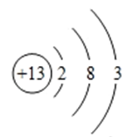
（2） 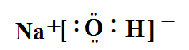 离子键、极性共价键（2分）
（3）H₂0
（4）> Cl < Cl₂+S²⁻==S+2Cl⁻（2分）
（5）锗、锡、铅三种元素的原子，随着原子序数的增大，原子半径逐渐增大，失电子能力逐渐增强，金属性逐渐增强
28．(13分)【每空1分，除特殊标注外】
Ⅰ(1) 46KJ（2分）
(2) 0.2 mol/(L·min) （2分） 4:5（2分）
Ⅱ(1)催化剂 吸热
(2)负 流出
(3)Zn O₂ + 4e⁻ + 4H⁺ = 4H₂O（2分）
29.（13分）【每空1分，除特殊标注外】
(1)A(1分)
(2)羟基(1分)
(3) 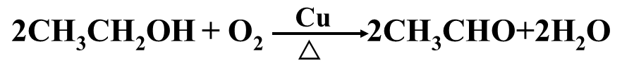 (2分)
(4) 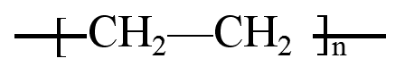（2分）
(5) 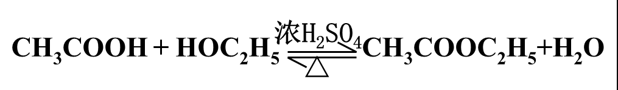 （2分）
取代反应（酯化反应）（1分）
防倒吸（1分）
abd（2分）
a（1分）
30.（10分）每空两分
（1）富集溴单质
（2）2H₂O + Br₂+SO₂==4H⁺+ SO₄²⁻+2Br⁻
（3）萃取、分液
（4）a、d
（5）冷凝管

